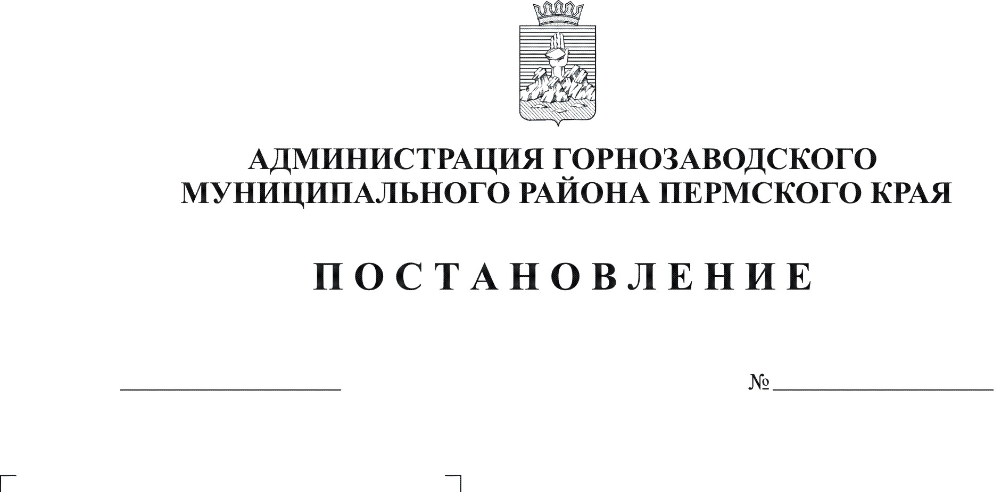
О признании утратившими силу
отдельных постановлений
администрации Горнозаводского
муниципального района
03.10.2012
1165
Руководствуясь частью 6 статьи 15 Федерального закона от 02 марта 2007г. № 25- ФЗ «О муниципальной службе в Российской Федерации», статьей 36 Устава Горнозаводского муниципального района Пермского края
ПОСТАНОВЛЯЮ:
- Признать утратившими силу:
постановление администрации Горнозаводского муниципального района от
20 сентября 2011г. № 671 «О проверке достоверности и полноты сведений, представляемых гражданами, претендующими на замещение должностей муниципальной службы, и муниципальными служащими администрации Горнозаводского муниципального района и соблюдения муниципальными служащими требований к служебному поведению»;
постановление администрации Горнозаводского муниципального района от 18 июля 2012г. № 854 «О внесении изменений в постановление администрации Горнозаводского муниципального района от 20.09.2011 № 671 «О проверке достоверности и полноты сведений, представляемых гражданами, претендующими на замещение должностей муниципальной службы, и муниципальными служащими администрации Горнозаводского муниципального района и соблюдения муниципальными служащими требований к служебному поведению».
2. Обнародовать настоящее постановление в помещении муниципального бюджетного учреждения культуры «Горнозаводская центральная межпоселенческая библиотека», в зданиях администраций поселений, администрации Горнозаводского муниципального района и разместить на официальном сайте администрации Горнозаводского муниципального района.
3. Контроль за исполнением настоящего постановления возложить на управляющего делами администрации Горнозаводского муниципального района Шилову М.Г.

Глав муниципального района -
глава администрации муниципального
района А.Н.Афанасьев

